ТОП 10 Лучших трасс для картинга в мире

Любители драйва и скорости могли заметить, на сколько сильно стал популярен такой вид развлечений как картинг. Появилось множество трасс, как открытых, так и закрытых, появились картинг-центры за городом и на парковках различных торговых центров. Все это ради эмоций и впечатлений!
Далее мы хотим вам рассказать о десяти лучших картинг трасс в мире. В списке вы встретите треки с несколькими уровнями и невероятно большие многокилометровые трассы в Англии.
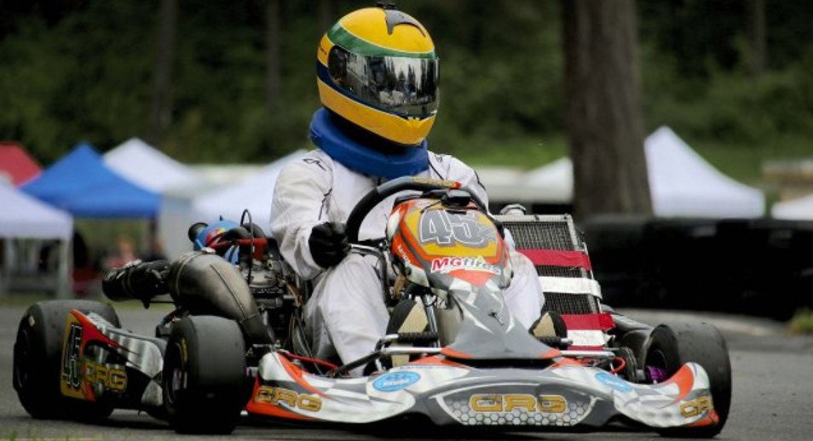
10.Монарто (Картинг-комплекс в Австралии)
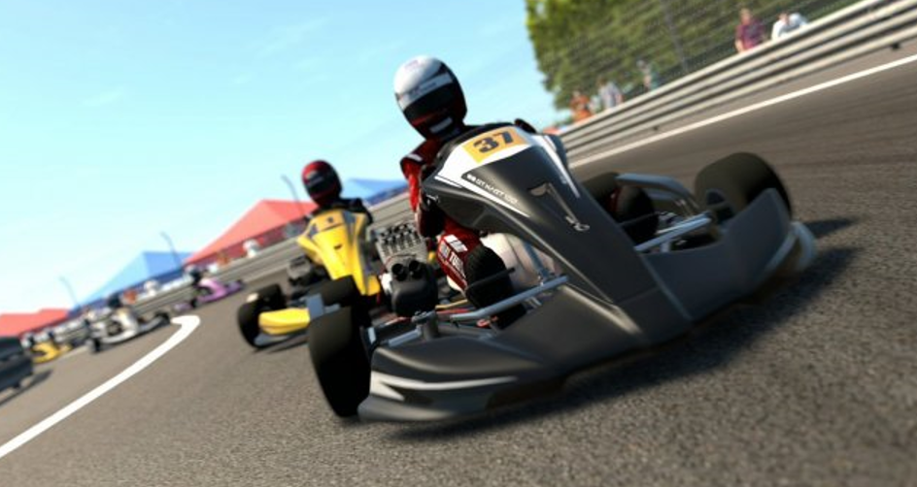
Самый популярный трек для картинга в Австралии, расположенный среди пустого плато, и ездят на нем только самые крутые картингисты.

9.«Трасса» (или The Track в Брэнсон, Миссури)
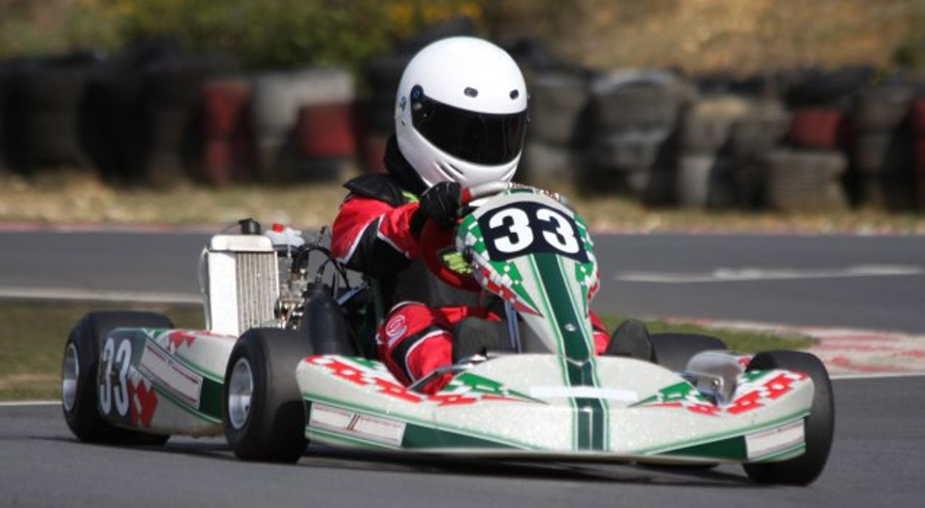
Невероятный картинг-центр для всей семьи. Там найдет себе развлечение любой член семьи независимо от возраста, если, конечно, он любит ездить на картинге. Там имеется 14 разных треков, среди которых можно найти себе трассу подходящую по опыту и возрасту. Особенность этого комплекса, или то, чем они действительно гордятся – очень высокий спуск, его высота составляет приблизительно как четырехэтажный дом, и называется этот трек Heavy Metal.

8.Monticello (Монтичелло, Флорида)
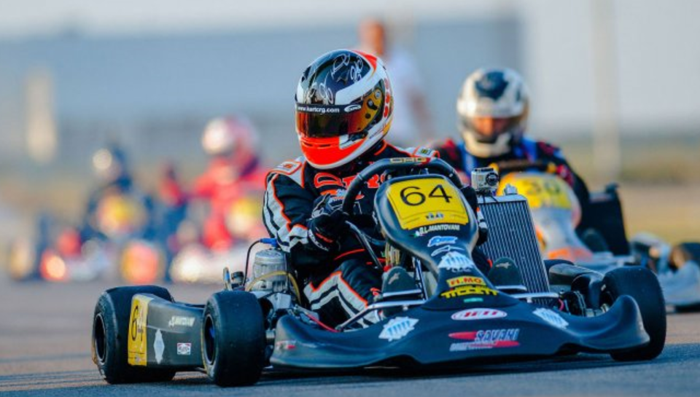
Невероятный трек для картинга от Пабло Монтойя, отца чемпиона Indi 500 — Хуан Пабло Монтойя. Длина трека составляет более полутора километров, состоит из девятнадцати поворотов и часто используется для проведения разнообразных гонок.

7.Extreme (Крытый картинг-центр в Новой Зеландии)
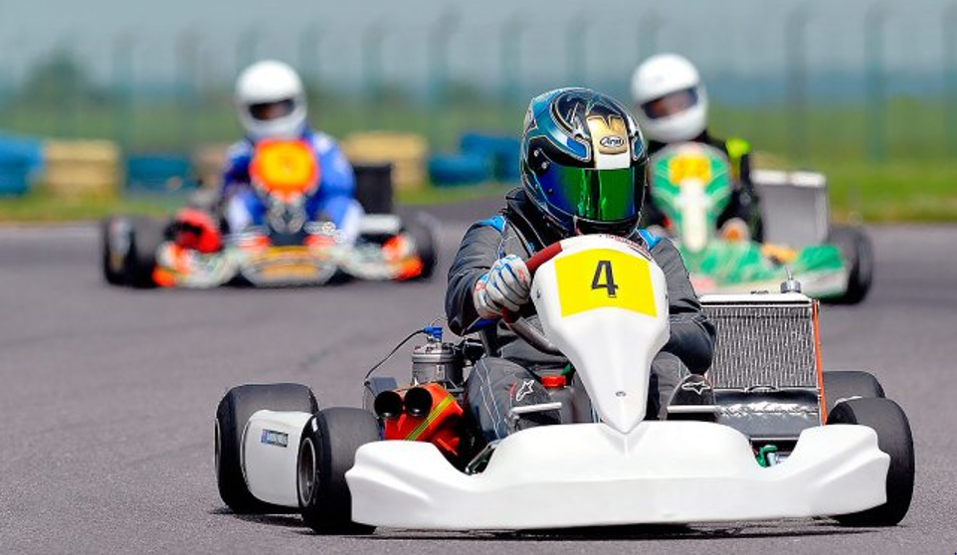
Новозеландский картинг-центр радует своих посетителей трехуровневыми треками, а еще прохладным подземным туннелем.

6.Mosport International (Боуменвиль, Онтарио)
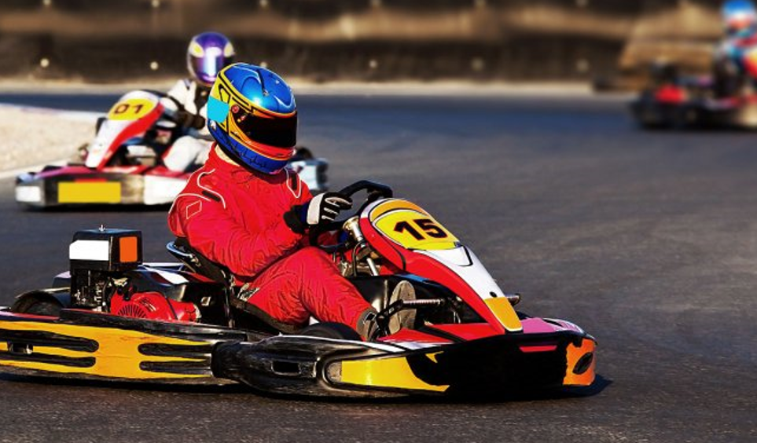
Это один из лучших в мире картинговых центров. Рядом с ним размещен автомобильный гоночный трек мирового класса, на котором из года в год проводят самые захватывающие картинг-гонки.

5.Jim Hall Track Time (Вентура, Калифорния)
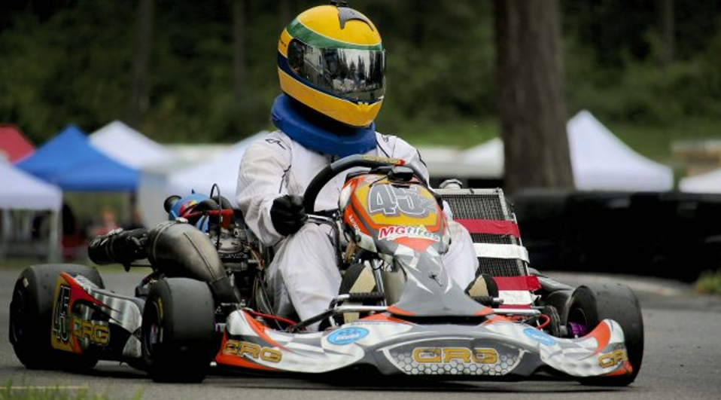
Отличная трасса для тех, кто любит картинг, и тех, кто любит получать позитивные эмоции и развлекаться. Асфальтированное покрытие трека, быстрые и круты участки и четыреста метровые прямые, для ощущения настоящей скорости.

4.Fastimes (Индианаполис, Индиана)
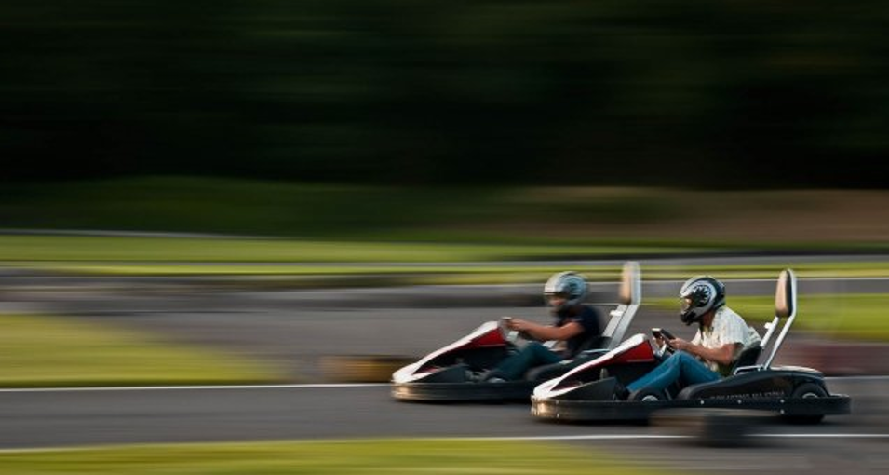
Это не самый большой по размерам, и не самый быстрый трек из данного списка, но он обладает многоуровневым треком, который стоит попробовать, особенно на чемпионате Indy 500.

3.Dubai Autodrome (Дубай, ОАЭ)
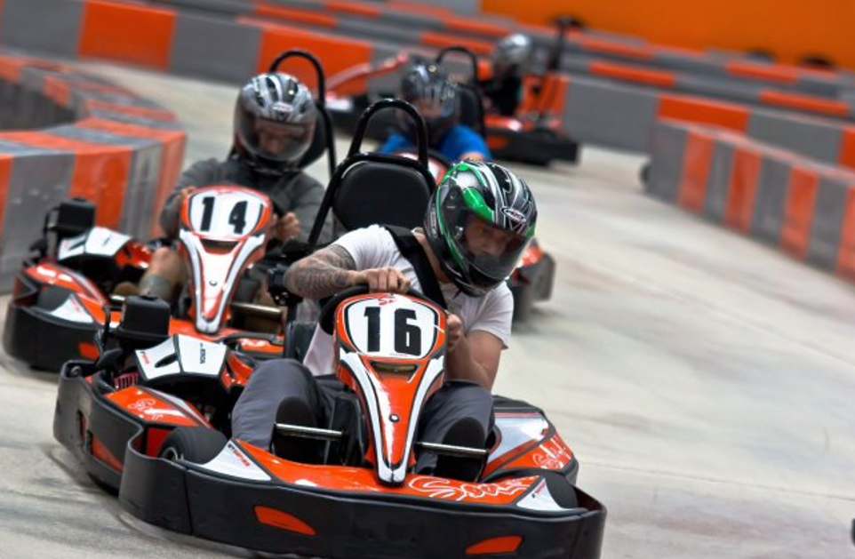
Дубай известен не только своими красотами в архитектуре и т.п., но и одним из самых крутых и быстрых треком для картинга в мире. Стоит отметить, что жители и любители картинга в данной стране действительно увлеклись данными гонками, и теперь ежегодно проводят 12-ти и 24-часовые гонки, наподобие Le Mans и Sebring.

2.The Kart Kountry (Шепердсвилл, Кентукки)
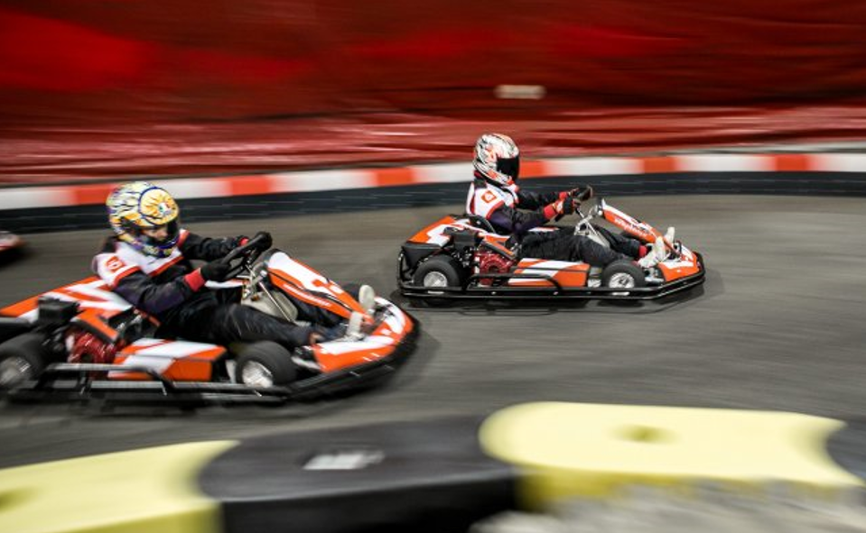
Эта трасса для картинга занимает свое заслуженное второе место в нашем списке из-за своей длины. 2400 метров – это самая длинная трасса для картинга во всем мире.

1.Lydd Kart Circuit (Трент, Англия)
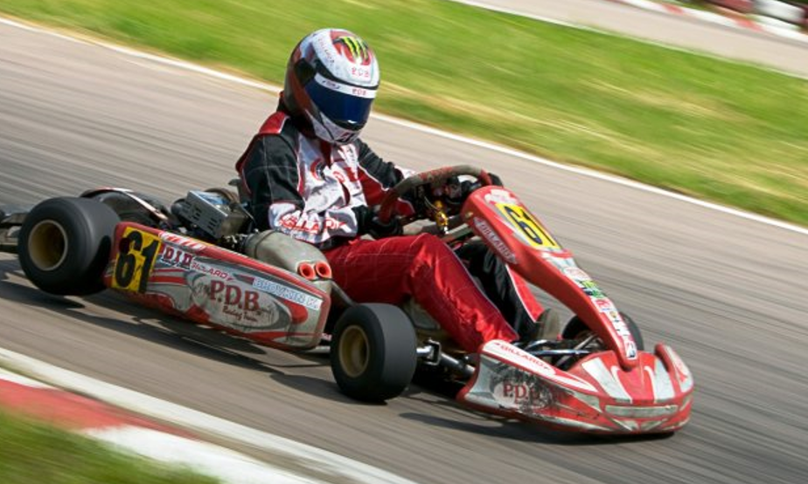
Самая качественная, и достаточно длинная трасса для картинга (2000 метров). Это официальный гоночный трек, и именно тут тренируются известные во всем мире гонщики.

